GRAFICI CONSIDERATI PER RAPPRESENTARE I RISULTATI
- Numero di contaminanti investigati per ciascuna sub-area e ciascuna matrice
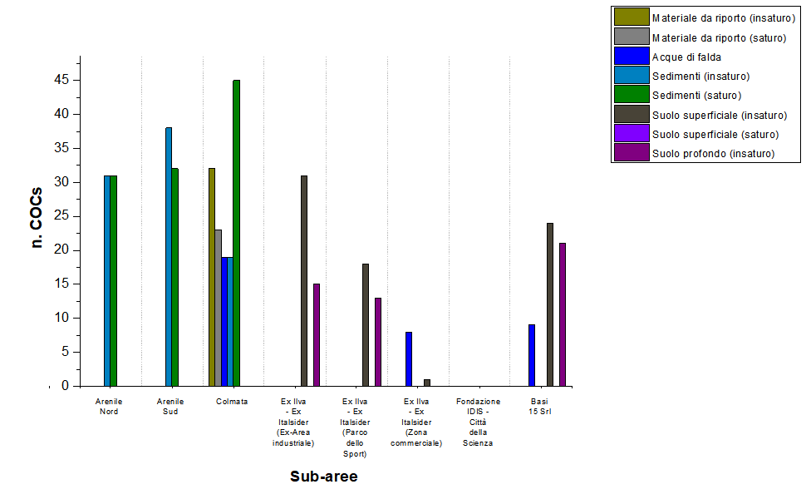
- CRS/CSC per singolo contaminante per ciascuna matrice e per ciascuna sub-area
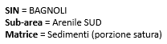

- Risultati AdR: TR e HI per singolo contaminante per ciascuna matrice (risultati differenziati per sub-area nel grafico)
- Risultati AdR: TR e HI per ciascuna matrice (risultati differenziati per sub-area e per percorso di esposizione nel grafico)
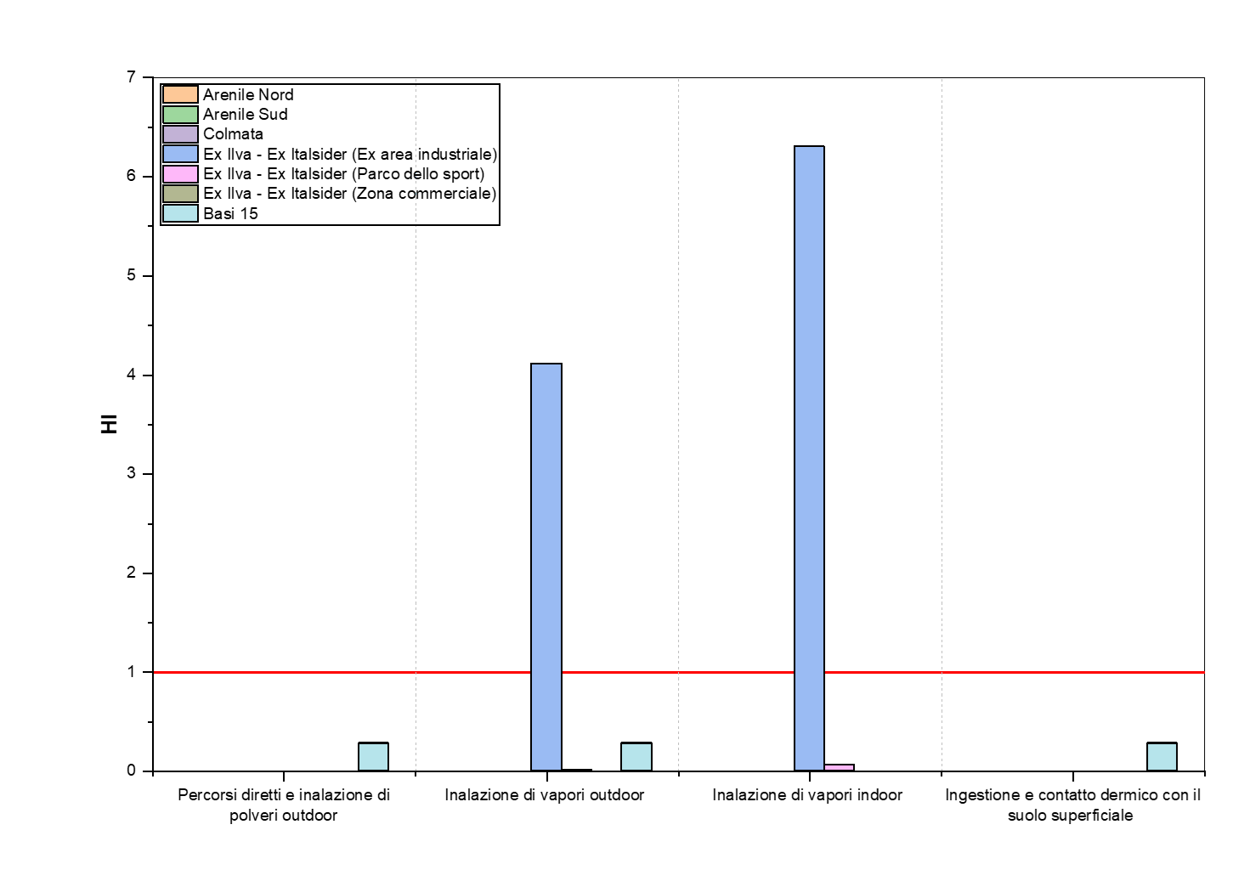

- Risultati AdR: TR e HI per singolo contaminante e per ciascun percorso di esposizione (risultati aggregati per matrice e differenziati per sub-area nel grafico)
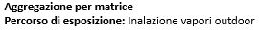
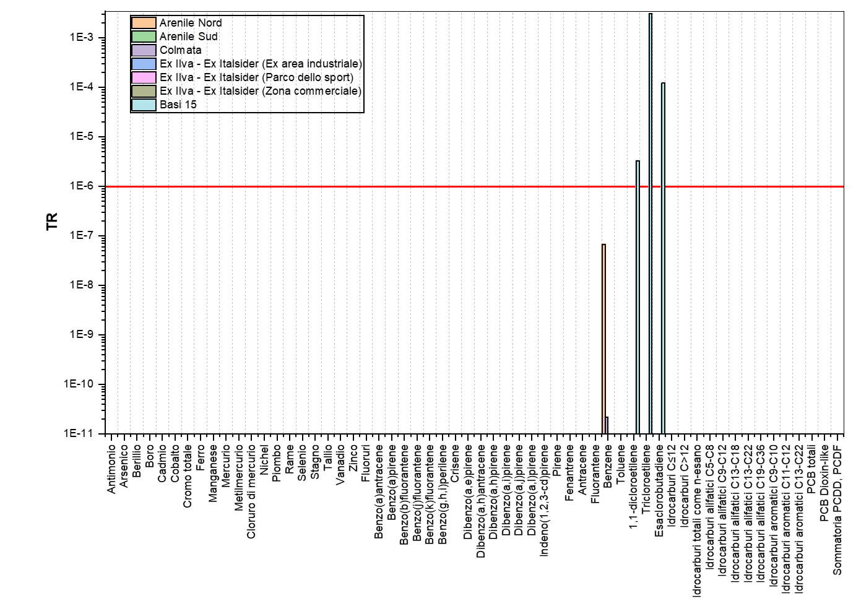
- Risultati CDI (TR, HI) per singolo contaminante e per ciascun percorso di esposizione (risultati aggregati per matrice e differenziati per sub-area nel grafico)

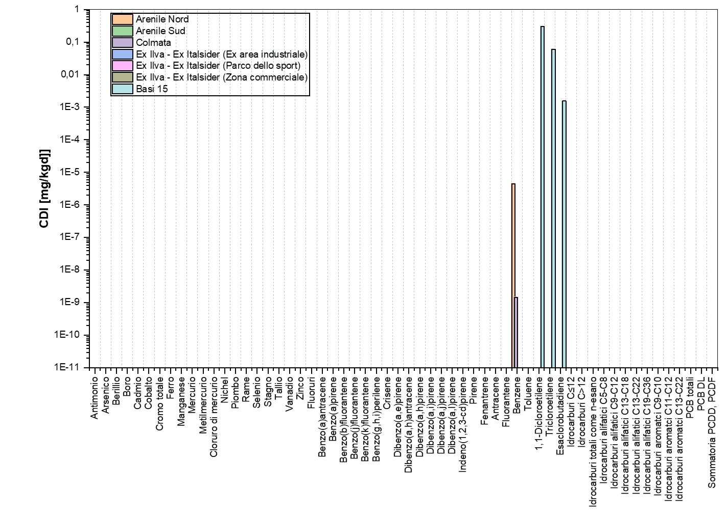
- Risultati AdR: TR e HI cumulato (risultati differenziati per percorso di esposizione e aggregati per matrice e per contaminate)
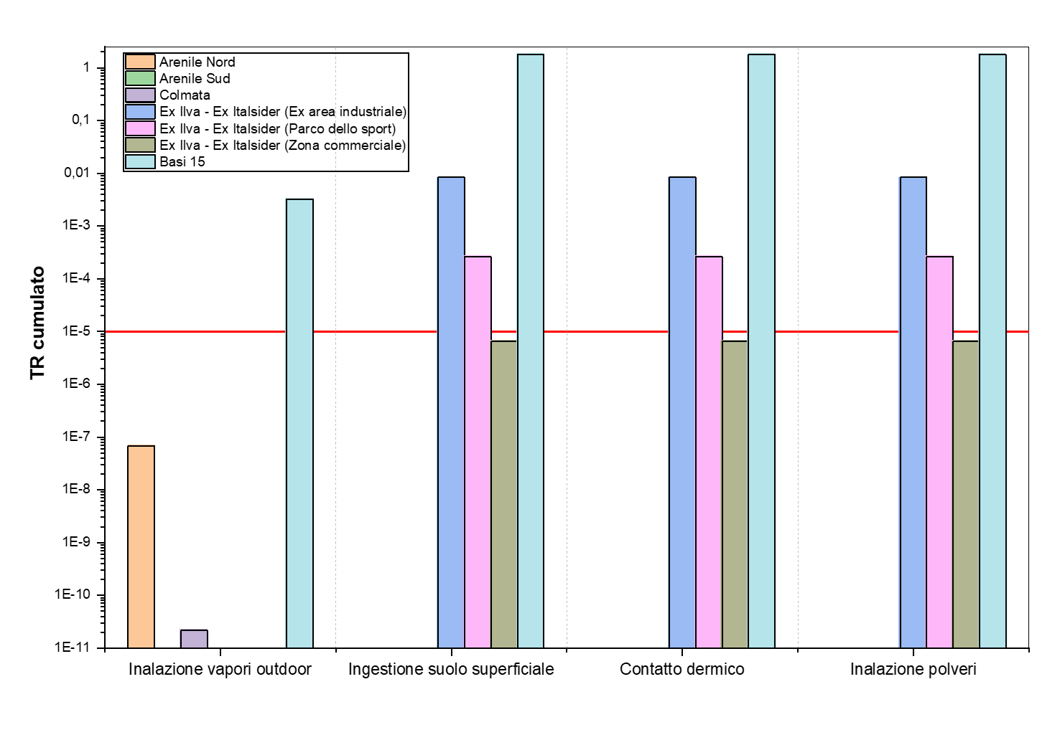

- Spazializzazione in GIS riferita alla pericolosità:
- 50° percentile del rapporto tra CRS e CSC per ciascuna matrice e per ciascuna sub-area
- Max del rapporto tra CRS e CSC per ciascuna matrice e per ciascuna sub-area

- Spazializzazione in GIS riferita al rischio:
- TR e HI cumulato distinto per i vari percorsi di esposizione e per ciascuna sub-area
- TR e HI cumulato totale per ciascuna sub-area (aggregato anche per percorso di esposizione)
- 50° percentile del TR e HI
- Max del TR e HI
- Rapporto tra Max e 50° percentile del TR e HI

